温馨提示：
此套题为Word版，请按住Ctrl,滑动鼠标滚轴，调节合适的观看比例，答案解析附后。关闭Word文档返回原板块。
单元质量评估(一)
第一章
(120分钟 150分)
一、选择题(本大题共12小题,每小题5分,共60分.在每小题给出的四个选项中,只有一项是符合题目要求的)
1.若集合M={x∈Z|-1≤x≤1},P={y|y=x²,x∈M},则集合M与P的关系是 ( )
A.M=P B.MP C.PM D.M∈P
【解析】选C.M={x∈Z|-1≤x≤1}={-1,0,1},又P={y|y=x²,x∈M}={0,1},故PM.
2.设集合S={x|x≥2},T={x|x≤5},则S∩T= ( )
A.(-∞,5] B.[2,+∞)
C.(2,5) D.[2,5]
【解析】选D.S∩T={x|x≥2}∩{x|x≤5}={x|2≤x≤5}.
3.若函数f(x)=a,则f(x²)= ( )
A.a² B.a C.x² D.x
【解析】选B.因为f(x)=a,所以函数f(x)为常数函数,所以f(x²)=a.
4.在下列由M到N的对应中构成映射的是 ( )
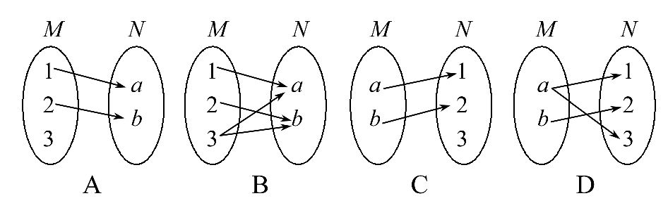
【解析】选C.选项A中,集合M中的数3在集合N中没有数与之对应,不满足映射的定义;选项B中,集合M中的数3在集合N中有两个数a,b与之对应;选项D中,集合M中的数a在集合N中有两个数1,3与之对应,不满足映射的定义,故选C.
5.(2016·南宁高一检测)已知函数f(x)=ax³+bx(a≠0)满足f(-3)=3,则
f(3)= ( )
A.2 B.-2 C.-3 D.3
【解析】选C.方法一:f(-3)=a(-3)³+b(-3)=-3³a-3b=-(3³a+3b)=3,所以3³a+3b=-3.则f(3)=3³a+3b=-3.
方法二:显然函数f(x)=ax³+bx为奇函数,
故f(3)=-f(-3)=-3.
6.已知一次函数y=kx+b为减函数,且kb<0,则在直角坐标系内它的大致图象
是 ( )
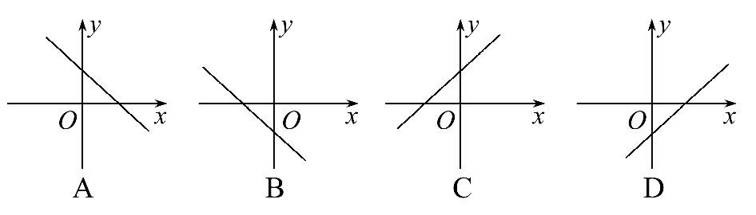
【解析】选A.选项A图象为减函数,k<0,且在y轴上的截距为正,故b>0,满足条件.
7.(2016·哈尔滨高一检测)设f(x)=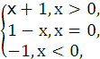则f(f(0))=( )
A.1 B.0 C.2 D.-1
【解析】选C.因为f(x)=所以f(0)=1-0=1,f(f(0))=f(1)=1+1=2.
【补偿训练】f(x)=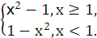 f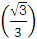的值为 ( )
A.- B. C. D.
【解析】选C.因为<1,则应代入f(x)=1-x²,即f=1-=.
8.(2016·长沙高一检测)若f(g(x))=6x+3,且g(x)=2x+1,则f(x)= ( )
A.3 B.3x
C.6x+3 D.6x+1
【解析】选B.由f(g(x))=f(2x+1)=6x+3=3(2x+1),知f(x)=3x.
9.已知集合A={x|x²+x+1=0},若A∩R=∅,则实数m的取值范围是 ( )
A.m<4 B.m>4
C.0<m<4 D.0≤m<4
【解析】选D.由题意知:m≥0,因为A∩R=∅,所以A=∅,即方程x²+x+1=0无实数解,所以Δ=()²-4<0,解得m<4,所以0≤m<4.
10.函数f(x)=|x|和g(x)=x(2-x)的单调递增区间分别是 ( )
A.(-∞,0]和(-∞,1]
B.(-∞,0]和[1,+∞)
C.[0,+∞)和(-∞,1]
D.[0,+∞)和[1,+∞)
【解析】选C.函数f(x)=|x|的单调递增区间为[0,+∞),函数g(x)=x(2-x)=-(x-1)²+1的单调递增区间为(-∞,1].
11.(2016·杭州高一检测)若函数f(x)=x²-2x+1在区间[a,a+2]上的最小值为4,则a的取值集合为 ( )
A.[-3,3] B.[-1,3] C.{-3,3} D.{-1,-3,3}
【解析】选C.因为函数f(x)=x²-2x+1=(x-1)²,对称轴为x=1,
因为f(x)在区间[a,a+2]上的最小值为4,
所以当a≥1时,f(x)_{min}=f(a)=(a-1)²=4,a=-1(舍去)或a=3,
当a+2≤1,即a≤-1时,f(x)_{min}=f(a+2)=(a+1)²=4,a=1(舍去)或a=-3,
当a<1<a+2时,f(x)_{min}=f(1)=0≠4,
故a的取值集合为{-3,3}.
12.设奇函数f(x)在(0,+∞)上为增函数,且f(1)=0,则使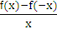<0的x的取值范围为 ( )
A.(-1,0)∪(1,+∞)
B.(-∞,-1)∪(0,1)
C.(-∞,-1)∪(1,+∞)
D.(-1,0)∪(0,1)
【解题指南】利用奇偶性化简不等式,再根据单调性数形结合分析并求解.
【解析】选D.由f(x)为奇函数,可知=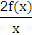<0.而f(1)=0,则f(-1)=
-f(1)=0.当x>0时,f(x)<0=f(1);当x<0时,f(x)>0=f(-1).又f(x)在(0,+∞)上为增函数,则奇函数f(x)在(-∞,0)上为增函数,所以0<x<1或-1<x<0.
二、填空题(本大题共4小题,每小题5分,共20分.请把正确答案填在题中横线上)
13.(2015·全国卷Ⅱ)已知函数f(x)=ax³-2x的图象过点(-1,4),则a=________.
【解析】由f(-1)=-a+2=4得a=-2.
答案:-2
14.(2016·临安高一检测)已知集合A={1,2},B={x|x²+ax+b=0},C={x|cx+1=0},若A=B,则a+b=________,若C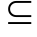A,则常数c组成的集合为________.
【解析】集合A={1,2},B={x|x²+ax+b=0},若A=B,则1,2是方程x²+ax+b=0的根,
所以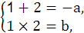解得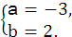所以a+b=-1;
若CA,则C={1}或C={2}或C=∅,
所以c+1=0或2c+1=0或c=0,解得:c=-1或c=-或c=0,
故常数c组成的集合为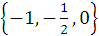.
答案:-1
15.设f(x)=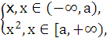若f(2)=4,则a的取值范围为________.
【解题指南】本题考查分段函数求值,若a>2,则f(2)=2,与条件矛盾,则a≤2,f(2)=4.
【解析】若a>2,则f(2)=2,与条件矛盾;若a≤2,f(2)=4,符合条件,所以a的取值范围为a≤2.
答案:a≤2
16.函数f(x)的定义域为D,若对于任意x₁,x₂∈D,当x₁<x₂时,都有f(x₁)≥f(x₂),则称函数f(x)在D上为非减函数.设函数f(x)在[0,1]上为非减函数,且满足以下三个条件:
①f(0)=0;②f=f(x);③f(1-x)=1-f(x),则f= ;
f+f=________.
【解题指南】依题意,可求得f(1)=1,f=f=,f=f=,利用f(1-x)+f(x)=1及函数f(x)在[0,1]上为非减函数,即可求得答案.
【解析】依题意知,f(1-1)=1-f(1)=f(0)=0,所以f(1)=1;
令1-x=x,得x=,
由③f(1-x)=1-f(x)得f=;
所以f=f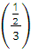=f=,
所以f=;
令x=,则f=1-f,
又f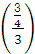=f,即f=f
=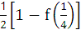,
所以3f=1,解得f=;
同理可得:f=,
f=,f=;
因为<<,f=f=,
函数f(x)在[0,1]上为非减函数,
所以f=,故f=1-=,
所以f+f=+=.
答案:
三、解答题(本大题共6小题,共70分.解答时应写出必要的文字说明、证明过程或演算步骤)
17.(10分)设全集为R,集合A={x|3≤x<6},B={x|2<x<9}.
(1)分别求A∩B,(B)∪A.
(2)已知C={x|a<x<a+1},若CB,求实数a取值构成的集合.
【解析】(1)A∩B={x|3≤x<6}.
因为B={x|x≤2或x≥9},
所以(B)∪A={x|x≤2或3≤x<6或x≥9}.
(2)因为CB,如图所示:
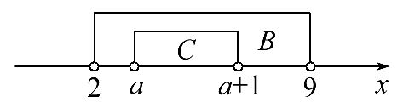
所以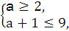解得2≤a≤8,
所以所求集合为{a|2≤a≤8}.
18.(12分)(2016·威海高一检测)已知函数f(x)=ax+b,且f(1)=2,f(2)=-1.
(1)求f(m+1)的值.
(2)判断函数f(x)的单调性,并用定义证明.
【解析】(1)由f(1)=2,f(2)=-1,得a+b=2,2a+b=-1,即a=-3,b=5,
故f(x)=-3x+5,
f(m+1)=-3(m+1)+5=-3m+2.
(2)任取x₁<x₂(x₁,x₂∈R),
则f(x₂)-f(x₁)=(-3x₂+5)-(-3x₁+5)=3x₁-3x₂=3(x₁-x₂),因为x₁<x₂,
所以f(x₂)-f(x₁)<0,
即函数f(x)在R上单调递减.
【拓展延伸】定义法证明函数单调性时常用的变形技巧
(1)因式分解:当原函数是多项式函数时,作差后通常进行因式分解.
(2)通分:当原函数是分式函数时,作差后往往进行通分,然后对分子进行因式分解.
(3)配方:当原函数是二次函数时,作差后可考虑配方,便于判断符号.
19.(12分)已知函数f(x)是定义域为R的奇函数,当x>0时,f(x)=x²-2x.
(1)求f(-2).
(2)求出函数f(x)在R上的解析式.
(3)在坐标系中画出函数f(x)的图象.
【解析】(1)由于函数f(x)是定义在(-∞,+∞)上的奇函数,
因此对任意的x都有f(-x)=-f(x),
所以f(-2)=-f(2),而f(2)=2²-2×2=0,
所以f(-2)=0.
(2)①由于函数f(x)是定义域为R的奇函数,
则f(0)=0;
②当x<0时,-x>0,因为f(x)是奇函数,
所以f(-x)=-f(x).
所以f(x)=-f(-x)=-[(-x)²-2(-x)]=-x²-2x.
综上:f(x)=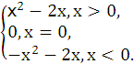
(3)图象如图:
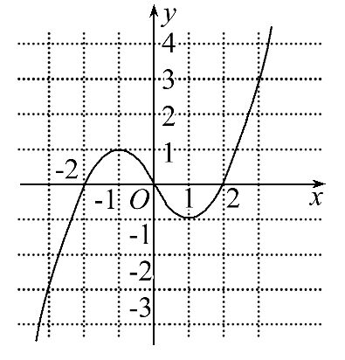
20.(12分)(2016·唐山高一检测)已知函数f(x)=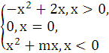是奇函数.
(1)求实数m的值.
(2)若函数f(x)在区间[-1,a-2]上单调递增,求实数a的取值范围.
【解析】(1)设x<0,则-x>0,
所以f(-x)=-(-x)²+2(-x)=-x²-2x.
又f(x)为奇函数,所以f(-x)=-f(x),
于是x<0时,f(x)=x²+2x=x²+mx,所以m=2.
(2)要使f(x)在[-1,a-2]上单调递增,
结合f(x)的图象(图略),知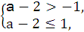
所以1<a≤3,故实数a的取值范围是(1,3].
21.(12分)(2016·昆明高一检测)已知函数f(x)=ax²+bx+c(a≠0),满足f(0)=2,f(x+1)-f(x)=2x-1.
(1)求函数f(x)的解析式.
(2)求函数f(x)的单调区间.
(3)当x∈[-1,2]时,求函数的最大值和最小值.
【解析】(1)由f(0)=2,得c=2,
又f(x+1)-f(x)=2x-1,
得2ax+a+b=2x-1,故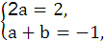解得:a=1,b=-2.
所以f(x)=x²-2x+2.
(2)f(x)=x²-2x+2=(x-1)²+1,函数图象的对称轴为x=1,且开口向上,
所以f(x)单调递增区间为(1,+∞),单调递减区间为(-∞,1).
(3)f(x)=x²-2x+2=(x-1)²+1,对称轴为x=1∈[-1,2],
故f_{min}(x)=f(1)=1,又f(-1)=5,f(2)=2,
所以f_{max}(x)=f(-1)=5.
22.(12分)定义在(-1,1)上的函数f(x)满足:①对任意x,y∈(-1,1),都有f(x)+f(y)=f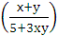;②f(x)在(-1,1)上是单调递减函数,f=-1.
(1)求f(0)的值.
(2)求证:f(x)为奇函数.
(3)解不等式f(2x-1)<1.
【解题指南】(1)结合已知等式利用赋值法求解.
(2)利用赋值法并结合奇偶性定义判断.
(3)结合(2)的结论可得f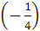=1,再利用奇偶性和单调性脱去符号“f”,转化为一次不等式求解.
【解析】(1)令x=y=0,得2f(0)=f(0),
所以f(0)=0.
(2)令y=-x,得f(x)+f(-x)=f(0)=0,
所以f(x)为奇函数.
(3)因为f=-1,f(x)为奇函数,
所以f=1,
所以不等式f(2x-1)<1等价于f(2x-1)<f,
又f(x)在(-1,1)上是减函数,所以2x-1>-,即x>.
又函数f(x)的定义域为(-1,1),所以不等式的解集为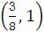.
【误区警示】解答本题(3)时易忽视函数定义域而得出错误的解集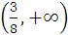.
关闭Word文档返回原板块

